**МИНИСТЕРСТВО ОБРАЗОВАНИЯ МОСКОВСКОЙ ОБЛАСТИ**

**Государственное бюджетное профессиональное образовательное  
учреждение Московской области  
«Авиационный техникум имени В.А. Казакова»**

ПЦК Профессионального цикла

Специальность: 09.02.07 Информационные системы и программирование

Квалификация: Программист

КУРСОВОЙ ПРОЕКТ (РАБОТА)

по междисциплинарному курсу  
МДК.01.01. Разработка программных модулей

(полное наименование МДК)

на тему: «Разработка backend для веб-конференций»

Специальность 09.02.07 Информационные системы и программирование

Выполнил  
Обучающийся 4 курса

группы ИП-1 Кирилов Назари Андреевич

преподаватель Громов Виталий Каприянович

*(подпись)* (Фамилия Имя Отчество)

Курсовая работа защищена с оценкой

(оценка прописью)

г. Жуковский, 2024г.

**МИНИСТЕРСТВО ОБРАЗОВАНИЯ МОСКОВСКОЙ ОБЛАСТИ**

**Государственное бюджетное профессиональное образовательное  
учреждение Московской области  
«Авиационный техникум имени В.А. Казакова»**

ПЦК Профессионального цикла

Специальность 09.02.07 Информационные системы и программирование

Квалификация Программист

УТВЕРЖДАЮ «__» 20__ г.

/ /

(дата) (подпись)

**ЗАДАНИЕ НА ВЫПОЛНЕНИЕ КУРСОВОГО ПРОЕКТА (РАБОТЫ)  
по междисциплинарному курсу**

**МДК.01.01. Разработка программных модулей**

***Студентке(ту)* Кирилову Назари Андреевичу**

Специальность **09.02.07 Информационные системы и программирование**

Группа ИП-1 курс 4

1. Тема Разработка backend для веб-конференций
2. Дата выполнения курсового проекта (работы) «30» ноября 2024 г.
3. Содержание курсового проекта (работы):

**Цель:** Создание backend для проекта по веб-конференциям

преподаватель Громов Виталий Каприянович

*(подпись)* (Фамилия Имя Отчество)

*Задание принято к исполнению* «30» ноября 2024 г.

(подпись обучающегося)

Оглавление

ВВЕДЕНИЕ 4

Глава 1. Теоретическая часть 4

1.1. Введение в Frontend-разработку 4

1.2. Основы веб-дизайна 4

1.3. Адаптивный веб-дизайн 4

1.4. Встроенные стили 4

Глава 2. Практическая часть 4

2.1. Анализ требований 4

2.2. Структура проекта 4

2.3. Создание html страниц 5

2.4 Создание стилей (styles.css) 13

2.5 Создание javascript (slider.js) 15

# ВВЕДЕНИЕ

В современном мире веб-технологии играют важную роль в популяризации научных достижений и космических исследований. Успех информационного портала во многом зависит от того, насколько качественно представлен контент, насколько удобна навигация и насколько привлекателен интерфейс.

Перед фронтенд разработчиками стоит задача создать информативные и эстетически выразительные пользовательские интерфейсы, которые не только распространяют научные знания, но и вдохновляют аудиторию на изучение космического пространства.

В рамках этой курсовой работы мы рассмотрим проект по созданию веб-сайта, посвящённого исследованиям и открытиям в области астрономии и космонавтики. Основное внимание будет уделено разработке фронтенд-части, которая включает в себя структуру веб-страниц, их стилистическое оформление, интуитивно понятную навигацию и эффективное взаимодействие с пользователем.

Проект будет состоять из нескольких ключевых компонентов: главной страницы с панорамой космического пространства, разделов, посвящённых планетам Солнечной системы, международным космическим миссиям, истории освоения космоса и научным лабораториям. Каждая страница будет оформлена с использованием современных подходов веб-дизайна, имитирующих космическую эстетику и обеспечивающих адаптивность для различных устройств.

В ходе работы над проектом будут использоваться современные технологии веб-разработки, такие как HTML и CSS и немного JavaScript. Для создания уникального визуального стиля планируется использовать специальные шрифты из библиотеки Google Fonts, имитирующие футуристический дизайн. Медиазапросы обеспечат корректное отображение контента на смартфонах, планшетах и настольных компьютерах.

Цель курсовой работы — создать информативный и визуально привлекательный веб-интерфейс портала, который будет соответствовать современным стандартам научной коммуникации и создавать иммерсивный опыт для пользователей, интересующихся космическими исследованиями.

# Глава 1. Теоретическая часть

## Введение в Frontend-разработку

Frontend-разработка — это область веб-разработки, которая сосредоточена на создании клиентской части веб-приложений. Это именно то, что видит пользователь: интерфейс, дизайн, интерактивные элементы. Frontend-разработчики используют различные технологии и инструменты для создания удобного и визуально привлекательного пользовательского опыта.

HTML — это основной язык разметки, используемый для создания структурированной информации на веб-страницах. Он описывает содержание страницы с помощью различных элементов, таких как заголовки, абзацы, списки и ссылки. HTML позволяет размещать текст, изображения и другие медиафайлы, создавая каркас веб-страницы. (рис. 1.1.1)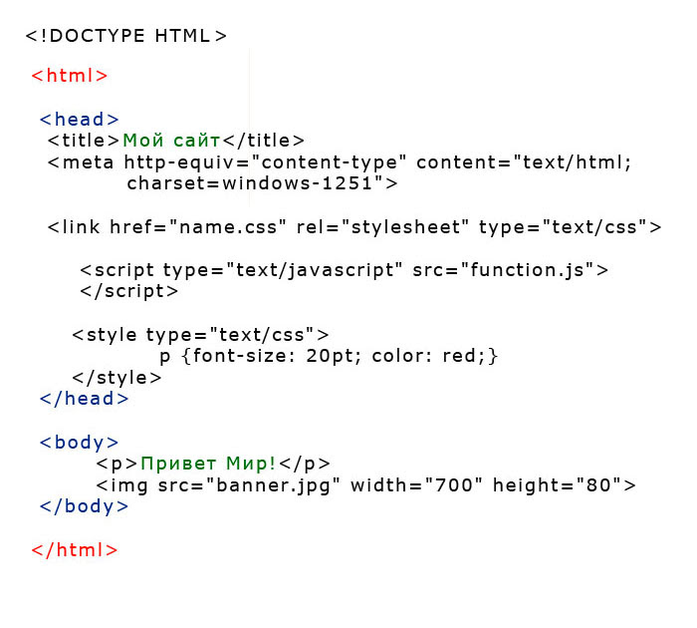

Рисунок 1.1.1 – Пример кода *HTML.*

CSS — это язык стилей, который используется для описания внешнего вида HTML-документов. С помощью CSS разработчики могут задавать цвета, шрифты, отступы, выравнивание и другие визуальные аспекты веб-страниц. Это позволяет отделить структуру документа (HTML) от его представления (CSS), что упрощает процессы разработки и поддержки. (рис. 1.1.2)

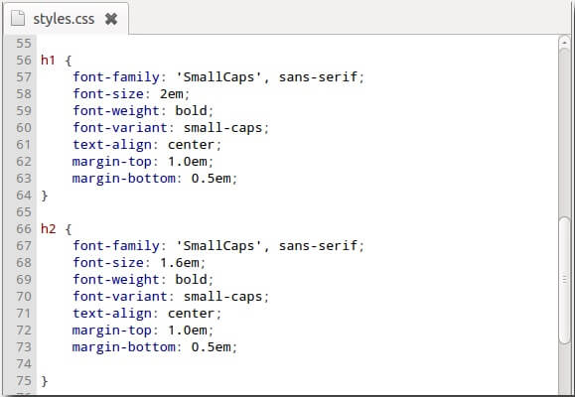

Рисунок 1.1.2 - Пример кода CSS.

JavaScript — это язык программирования, который позволяет добавлять интерактивные элементы на веб-страницы. С его помощью разработчики могут создавать динамический контент, обрабатывать события, взаимодействовать с пользователем и делать страницы более интерактивными. JavaScript является незаменимым инструментом для создания современных веб-приложений. (рис 1.1.3)

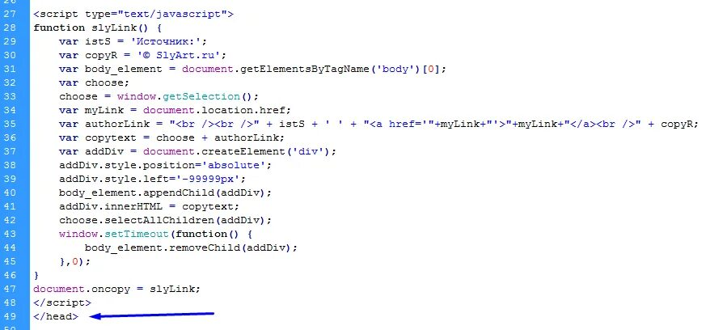

Рисунок 1.1.3 - Пример кода JS.

Эти технологии создают внешний интерфейс, который определяет внешний вид и функциональность веб-приложений.

## Основы веб-дизайна

Основы веб-дизайна имеют решающее значение для привлечения и удержания пользователей на сайте. Он охватывает такие элементы, как навигационная простота, визуальная иерархия, палитра цветов и выбор шрифтов.

Навигационная простота: Это один из ключевых аспектов, определяющих пользовательский опыт. Пользователь должен без труда перемещаться по сайту, находить необходимую информацию и переходить на разные страницы. Этого можно добиться благодаря логично структурированным меню, хорошо заметным ссылкам и кнопкам.

Визуальная иерархия: Этот принцип включает в себя стратегическое расположение элементов на странице, чтобы акцентировать внимание пользователей на самых значимых частях контента. Применение различных шрифтов, цветовых оттенков и размеров помогает выделить заголовки, кнопки и другие важные элементы.

Типографика: Это критически важный элемент веб-дизайна, который влияет на легкость чтения и восприятие текста. Соответствующий выбор шрифтов, их размеров и интервалов между строками способствует улучшению восприятия информации пользователями.

## Адаптивный веб-дизайн

Адаптивный веб-дизайн (Responsive Web Design) становится нормой в создании современных веб-сайтов. Этот метод позволяет сайтам подстраиваться под различные устройства и разрешения экранов. Он включает в себя использование эластичных сеток, медиа-запросов и адаптивной графики.

Гибкие сетки: создают изменяемые макеты, которые изменяются в зависимости от размеров экрана. Это предотвращает необходимость горизонтального скроллинга и улучшает пользовательский опыт.

Медиа-запросы: CSS-правила, которые позволяют применять различные стили в зависимости от характеристик устройства, на котором сайт отображается. Это важный аспект адаптивного дизайна, дающий возможность изменять внешний вид и структуру сайта под разные экраны.

## Встроенные стили

«reset.css» — это файл стилей, используемый в веб-разработке для сброса (обнуления) стандартных стилей браузеров. Все основные браузеры применяют свои собственные стили по умолчанию к HTML-элементам, что может привести к разным визуальным результатам при рендеринге одного и того же HTML-кода в разных браузерах.

С помощью reset.css разработчики могут:

1. Снизить несоответствия__: Удалить или сбросить стили по умолчанию, чтобы обеспечить единообразное поведение и внешний вид элементов на странице.
2. Упростить кастомизацию__: Создать базовую платформу для последующей работы над стилями, давая больше контроля над тем, как элементы будут выглядеть, без влияния предустановленных стилей браузера.
3. Ускорить разработку__: Сэкономить время, поскольку не нужно беспокоиться о том, как различные элементы будут отображаться в разных браузерах.

Наиболее известным стилевым сбросом является normalize.css, который не просто обнуляет стили, но и устанавливает более согласованные значения для некоторых свойств в разных браузерах. В то время как reset.css полностью сбрасывает стили, normalize.css пытается сделать их более согласованными.

Разработка reset.css может включать обнуление отступов, полей, шрифтов и других свойств, чтобы элементы в вашем проекте выглядели одинаково независимо от браузера.

# Глава 2. Практическая часть

## Анализ требований

Ключевые страницы:

1. Главная страница
2. Страница Событий
3. Страница Подкастов
4. Страница О нас

## Структура проекта

Прежде всего, необходимо организовать систему каталогов и файлов для нашего проекта. Для этого создадим папку проекта с названием SpaceApp и определим в ней подкаталоги и файлы. (рис 2.2.1)

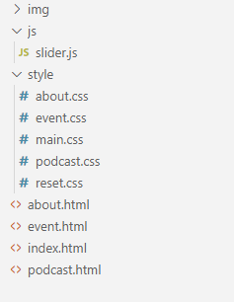

Рисунок 2.2.1 - Подкатологи и файлы проекта

## 2.3. Создание html страниц

Создание  навигационного меню с логотипом и ссылками на основные разделы сайта (Домашняя страница, События, Подкаст, О нас).(рис 2.3.1)

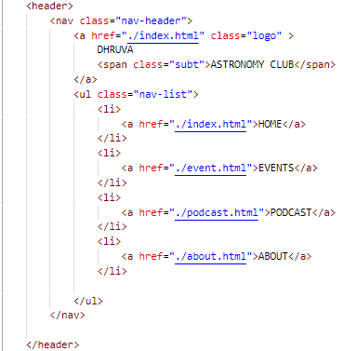

Рисунок 2.3.1 – Код header

Создание нижнего колонтитула веб-страницы, выполняет несколько ключевых функций, обеспечивая пользователям доступ к важной информации и навигации по сайту. (рис 2.3.2)

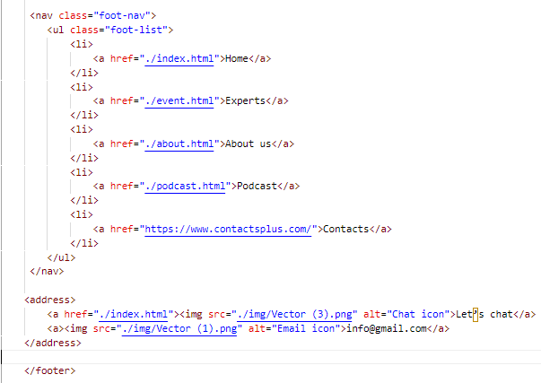

Рисунок 2.3.2 – Код footer

Создание основного содержимого для Главной страницы (рис 2.3.3)

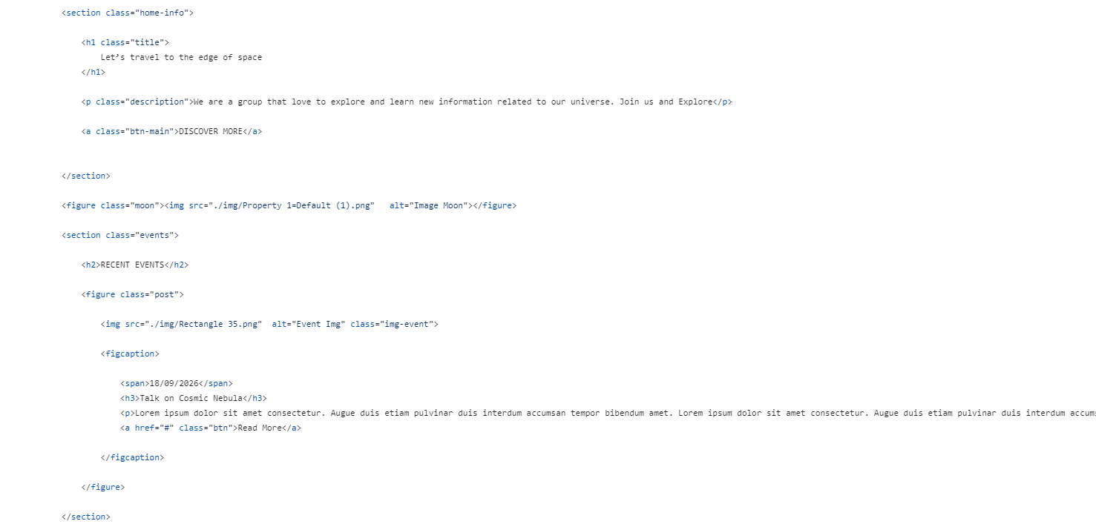

Рисунок 2.3.3

В первой части кода находится секция, которая содержит заголовок, описание и кнопку. Она нацелена на привлечение внимания пользователей к теме космических путешествий и приглашает их присоединиться к группе, занимающейся изучением вселенной.

После первой секции идет элемент <figure>, который включает изображение Луны. Это изображение, вероятно, служит визуальным акцентом, подчеркивающим тему космоса и добавляющим эстетическую ценность странице.

Далее следует секция, посвященная недавним событиям. Она начинается с заголовка, который информирует пользователей о том, что они могут узнать о последних мероприятиях, связанных с космической тематикой.

Внутри этой секции находится элемент <figure>, который представляет собой карточку события. Она включает изображение, дату, заголовок мероприятия и краткое описание. Также предусмотрена кнопка "Read More", которая предлагает пользователям перейти к более подробной информации о событии.

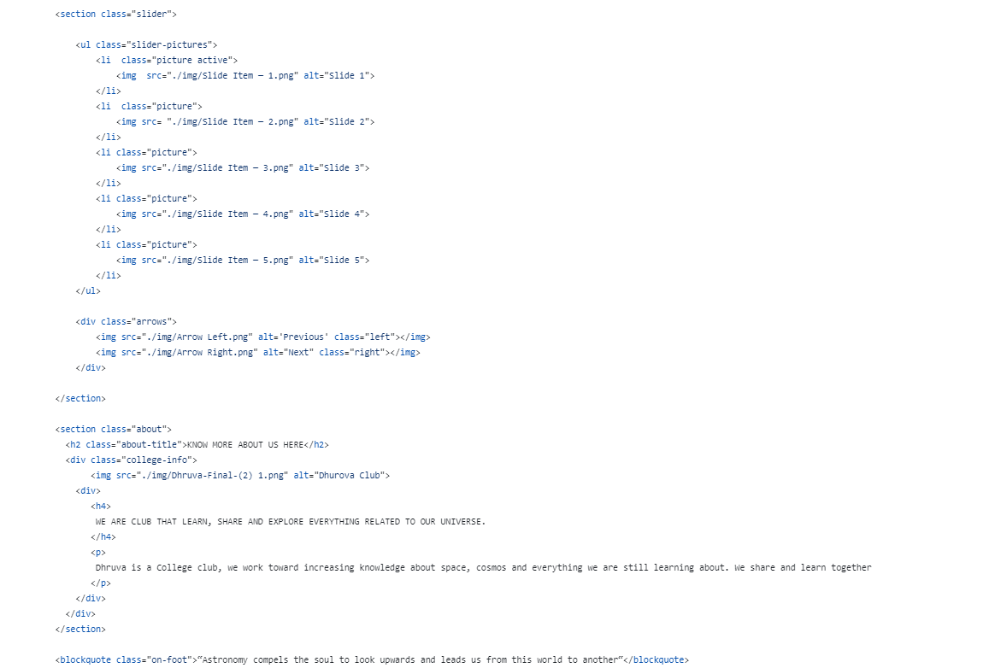

Рисунок 2.3.3

Первая часть кода включает слайдер, который отображает изображения, связанные с космосом. Слайдер состоит из списка изображений, каждое из которых представлено в виде элемента списка (<li>). Одно из изображений имеет класс active, что указывает на то, что оно отображается в данный момент.

Также предусмотрены стрелки навигации (влево и вправо), которые позволяют пользователям переключаться между слайдами. Эти стрелки представлены в виде изображений и имеют соответствующие атрибуты для описания их функции.

Вторая секция предоставляет информацию о клубе, который занимается изучением и распространением знаний о космосе. Она начинается с заголовка, который приглашает пользователей узнать больше о клубе.

Внутри этой секции содержится блок с изображением и текстовой информацией. Изображение, вероятно, представляет клуб или его участников, а текст описывает цели и деятельность клуба, подчеркивая их стремление к обучению и совместному исследованию.

В завершение кода представлена блок-цитата, которая содержит вдохновляющее высказывание о астрономии. Эта цитата служит дополнительным акцентом на теме космоса и может вдохновить посетителей сайта.

Создание основного содержимого для Страницы Событий (рис 2.3.4)

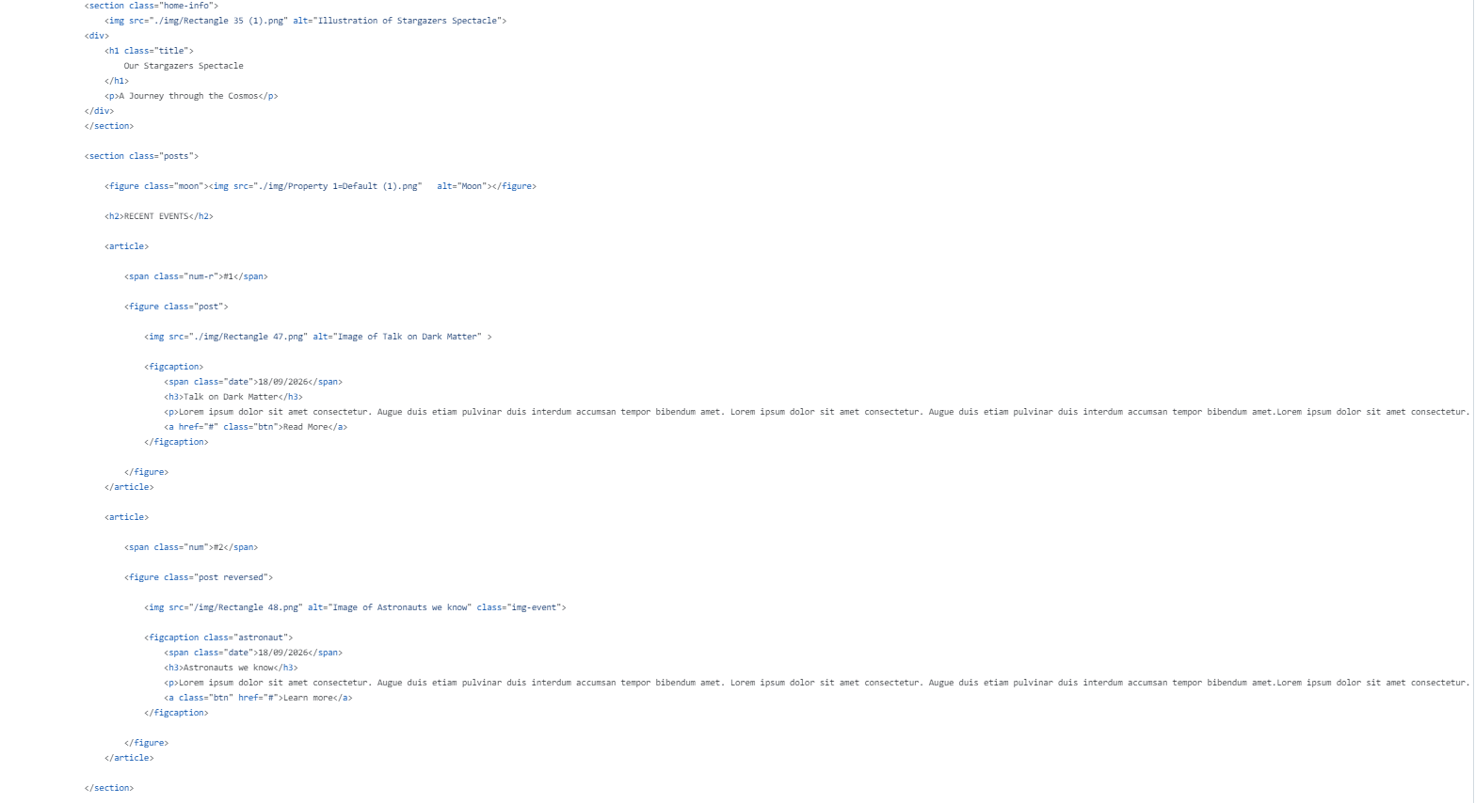

Рисунок 2.3.4

В первой части кода представлена секция, которая включает изображение, иллюстрирующее тему "Our Stargazers Spectacle" (Наше зрелище наблюдателей звезд). Это изображение служит визуальным акцентом и помогает установить контекст для заголовка и подзаголовка, которые описывают событие как "Путешествие по космосу". Эта секция нацелена на привлечение внимания пользователей и создание интереса к теме.

Вторая секция посвящена недавним событиям, связанным с космической тематикой. Она начинается с изображения Луны, что подчеркивает астрономическую направленность контента.

Далее следуют два блока с информацией о событиях, оформленных как статьи (<article>). Каждый блок содержит:

Номер события, который выделяется с помощью класса (num-r и num).

Изображение, связанное с событием, которое помогает визуально представить информацию.

Заголовок события, дату и краткое описание, которое дает представление о содержании мероприятия.

Кнопку с призывом к действию ("Read More" или "Learn more"), которая предлагает пользователям перейти к более подробной информации о событии.

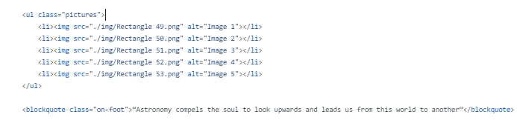

Рисунок 2.3.4

В первой части кода представлен ненумерованный список (<ul>), содержащий несколько элементов списка (<li>). Каждый элемент списка включает изображение, которое, вероятно, связано с темой астрономии или космических исследований. Изображения могут служить визуальным акцентом на странице, привлекая внимание пользователей и создавая атмосферу, соответствующую теме.

Вторая часть кода содержит блок-цитату (<blockquote>), которая включает вдохновляющее высказывание о астрономии. Цитата подчеркивает важность астрономии как науки, способствующей расширению нашего восприятия мира и побуждающей людей смотреть вверх к звездам. Это добавляет глубину и философский контекст к содержанию страницы.

Создание основного содержимого для Страницы подкастов (рис 2.3.5)

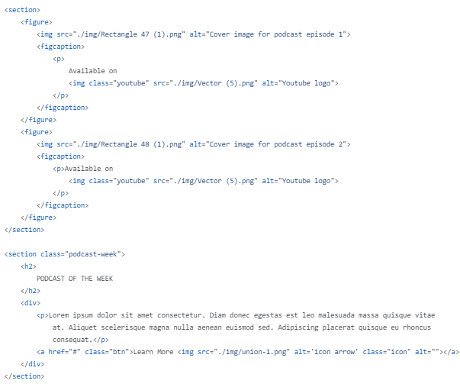

Рисунок 2.3.5

В первой части кода представлена секция, содержащая два элемента <figure>, каждый из которых включает изображение обложки подкаста и подпись (<figcaption>).

Изображения служат визуальными представлениями для каждого эпизода подкаста, а подписи информируют пользователей о том, что подкасты доступны на платформе YouTube, что подчеркивается логотипом YouTube, размещенным рядом с текстом. Это создает ясное представление о доступности контента и помогает пользователям легко идентифицировать, где они могут его найти.

Вторая секция выделяет подкаст недели, начиная с заголовка, который привлекает внимание к этой теме.

Под заголовком размещен текстовый блок, который, вероятно, содержит краткое описание подкаста, его тематики или содержания. Это описание помогает пользователям понять, о чем идет речь, и может побудить их к прослушиванию.

В завершение секции предусмотрена кнопка с призывом к действию ("Learn More"), которая предлагает пользователям перейти к более подробной информации о подкасте. Кнопка дополнена иконкой стрелки, что делает ее более заметной и привлекательной.

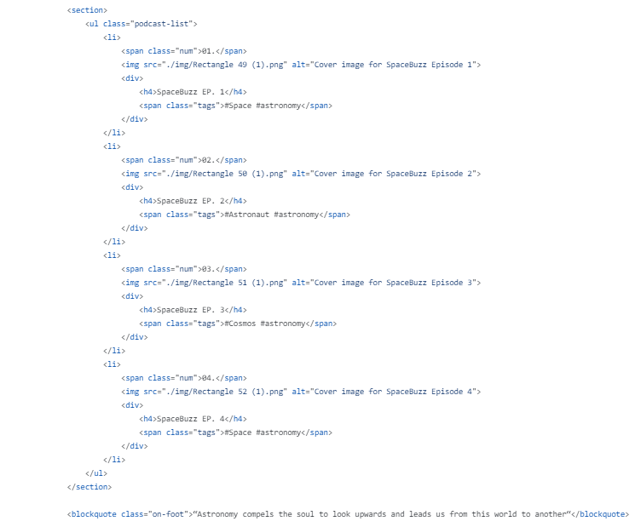

Рисунок 2.3.5

В первой части кода представлена секция, содержащая ненумерованный список (<ul>), в котором перечислены эпизоды подкаста "SpaceBuzz". Каждый элемент списка (<li>) представляет отдельный эпизод и включает в себя:

Номер эпизода, выделенный с помощью элемента <span> с классом num, что помогает пользователям легко ориентироваться в порядке эпизодов.

Изображение обложки подкаста, которое визуально представляет каждый эпизод и привлекает внимание.

Блок <div>, содержащий заголовок эпизода (<h4>) и теги, которые описывают тематику каждого эпизода. Теги, оформленные с помощью класса tags, помогают пользователям быстро понять, о чем идет речь в каждом эпизоде, и могут служить для фильтрации контента по интересам.

В завершение кода представлена блок-цитата (<blockquote>), которая содержит вдохновляющее высказывание о астрономии. Эта цитата подчеркивает важность астрономии как науки и может служить источником вдохновения для пользователей, побуждая их к дальнейшему изучению космоса.

Создание основного содержимого для Страницы О нас (рис 2.3.6)

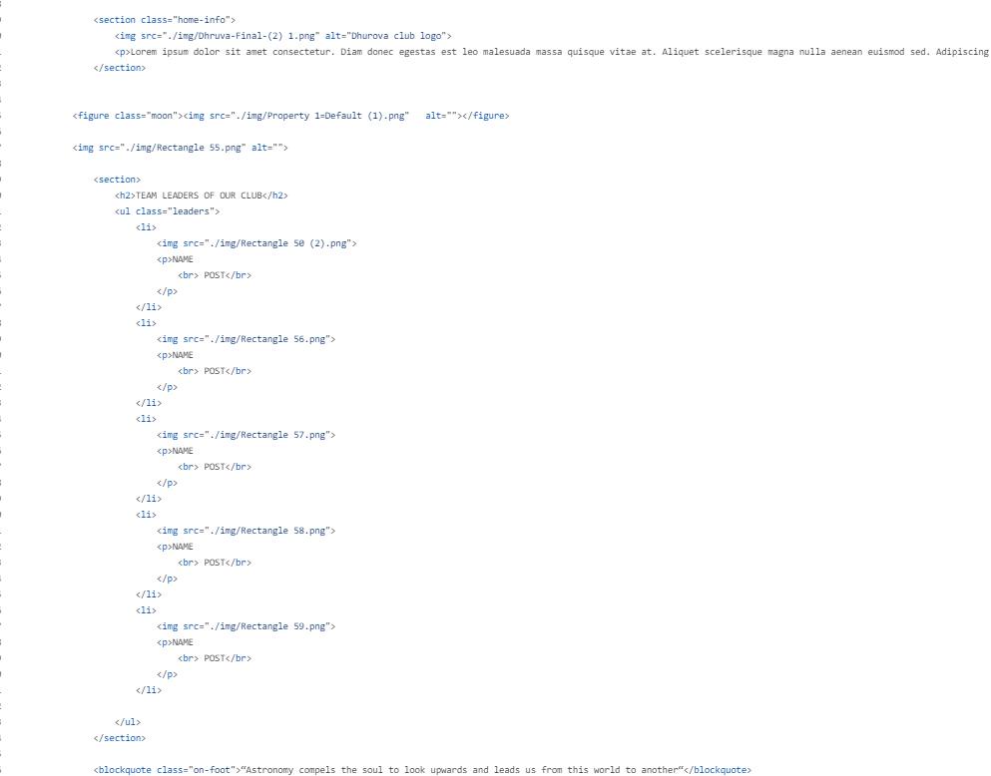

Рисунок 2.3.6

В первой части кода представлена секция, содержащая ненумерованный список (<ul>), в котором перечислены эпизоды подкаста "SpaceBuzz". Каждый элемент списка (<li>) представляет отдельный эпизод и включает в себя:

Номер эпизода, выделенный с помощью элемента <span> с классом num, что помогает пользователям легко ориентироваться в порядке эпизодов.

Изображение обложки подкаста, которое визуально представляет каждый эпизод и привлекает внимание.

Блок <div>, содержащий заголовок эпизода (<h4>) и теги, которые описывают тематику каждого эпизода. Теги, оформленные с помощью класса tags, помогают пользователям быстро понять, о чем идет речь в каждом эпизоде, и могут служить для фильтрации контента по интересам.

В завершение кода представлена блок-цитата (<blockquote>), которая содержит вдохновляющее высказывание о астрономии. Эта цитата подчеркивает важность астрономии как науки и может служить источником вдохновения для пользователей, побуждая их к дальнейшему изучению космоса.

## 2.4 Создание стилей (styles.css)

Создание основных стилей для всех страниц.(рис 2.4.1)

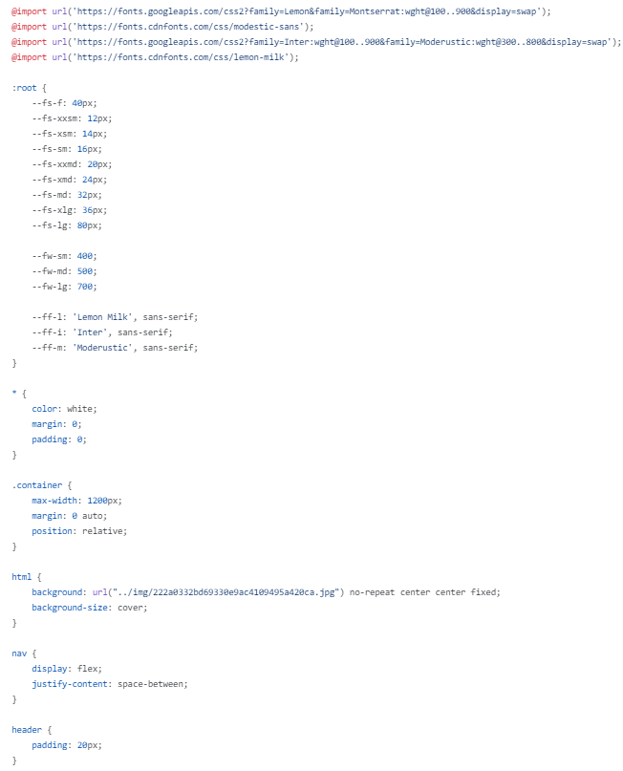

Рисунок 2.4.1

В целом, данный код создает основу для стилей веб-страницы, обеспечивая использование различных шрифтов и визуальных элементов. Он устанавливает единообразный стиль для текста и контейнеров, а также создает привлекательный фон для страницы. Структура кода позволяет легко вносить изменения и добавлять новые стили, что делает его гибким для дальнейшего развития и адаптации.

## 2.5 Создание javascript (slider.js)

Создание кода javascript для создания слайдера картинок (рис 2.5.1)

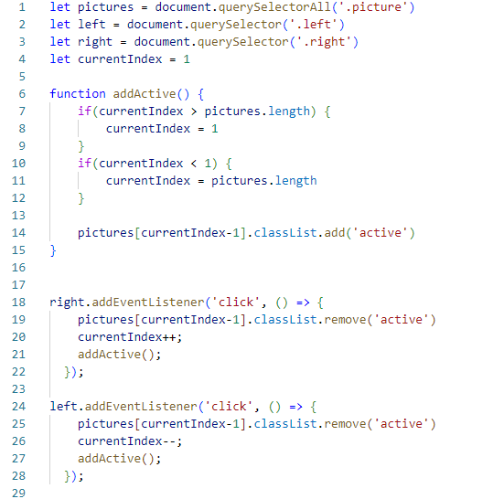

Рисунок 2.5.1 – Код slider.js

В целом, данный код создает простую и эффективную систему навигации для слайдера изображений. Он обеспечивает плавный переход между изображениями и позволяет пользователям легко просматривать контент. Структура кода ясна и логична, что делает его простым для понимания и дальнейшего расширения. Код можно адаптировать для добавления дополнительных функций, таких как автоматическое переключение изображений или индикаторы текущего изображения, что повысит интерактивность и удобство использования слайдера.

**ЗАКЛЮЧЕНИЕ**

В ходе разработки веб-сайта, посвященного астрономии и космонавтике, мы стремились создать платформу, которая не только информирует, но и вдохновляет пользователей на изучение космического пространства. Веб-технологии играют ключевую роль в популяризации научных достижений, и наш проект направлен на то, чтобы сделать информацию доступной и привлекательной для широкой аудитории.

Мы уделили особое внимание структуре веб-страниц, их стилистическому оформлению и интуитивно понятной навигации. Использование современных подходов веб-дизайна, таких как адаптивность и футуристическая эстетика, позволяет обеспечить комфортное взаимодействие с сайтом на различных устройствах. Применение медиазапросов и шрифтов из библиотеки Google Fonts добавляет уникальности и современности нашему проекту.

Создание разделов, посвященных планетам Солнечной системы, международным космическим миссиям и истории освоения космоса, позволяет пользователям глубже погрузиться в тему и расширить свои знания. Мы уверены, что такой подход к представлению контента способствует не только образовательному процессу, но и формированию интереса к астрономии и космонавтике.

В результате нашей работы был создан информативный и визуально привлекательный веб-интерфейс, который соответствует современным стандартам научной коммуникации. Мы надеемся, что данный портал станет ценным ресурсом для всех, кто интересуется космическими исследованиями, и вдохновит новое поколение исследователей на изучение бескрайних просторов Вселенной.

**Список Используемых источников**

MDN Web Docs: Mozilla Developer Network — обширная документация по HTML, CSS и JavaScript.

W3Schools: W3Schools — интерактивные уроки и примеры по веб-разработке.

CSS-Tricks: CSS-Tricks — статьи и советы по CSS и веб-дизайн